¿Qué Es un Embudo de Marketing?
En marketing digital el embudo es un modelo basado en el recorrido de los clientes (“customer journey” en inglés). Representa las etapas de compra por las que pasan tras descubrir una empresa, servicio o producto.
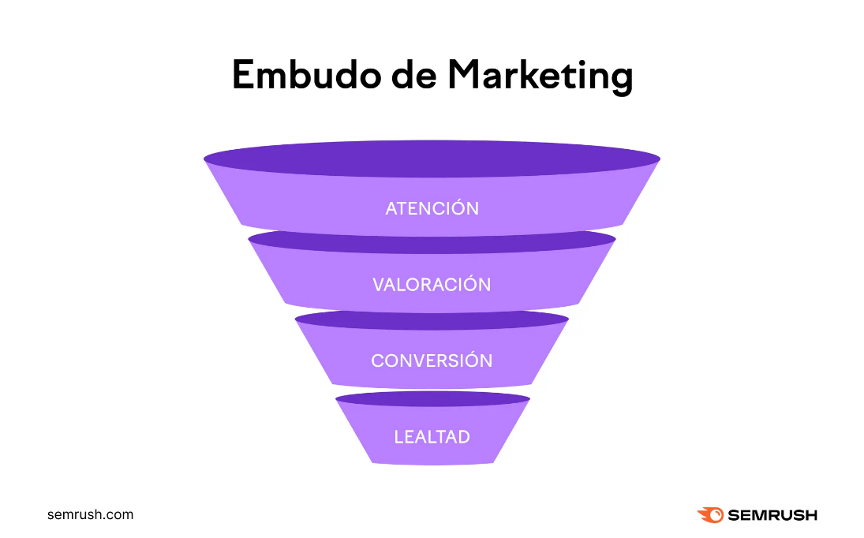
La forma del embudo ilustra el estrechamiento de la audiencia a medida que el recorrido del usuario avanza hacia una compra. Aunque minimices las pérdidas, es natural que algunas personas abandonen el embudo en cada fase.
El embudo de marketing en la práctica
En realidad, los recorridos de los clientes son variados y complejos. Pero el embudo de marketing proporciona un marco simplificado para los profesionales del marketing. Se puede utilizar para:
- Comprender a nuestro público y adaptar el enfoque en consecuencia.
- Identificar y abordar los puntos débiles en el customer journey (recorrido del cliente)
- Contextualizar tus resultados de marketing.
Gracias a esta información, podemos crear una estrategia eficaz de marketing y, en última instancia, aumentar tus ventas.
Fases del Embudo de Marketing
Las etapas del embudo de marketing difieren, ya que cada empresa crea el modelo que se ajusta mejor a sus necesidades. Por ejemplo, el recorrido del cliente B2B funciona diferente al B2C. Sin embargo, puedes simplificar cualquier embudo de marketing en tres fases:
- Parte superior del embudo (“Top of the Funnel”, o “ToFu”): los usuarios identifican el problema que tu marca o negocio puede resolver.
- Segunda fase del embudo (“Middle of the Funnel” o “MoFu”): tus potenciales clientes quieren una solución y valoran sus opciones.
- Parte inferior del embudo (“Bottom of the Funnel” o “BoFu”): los usuarios se decantan por una solución y se convierten en tus clientes.
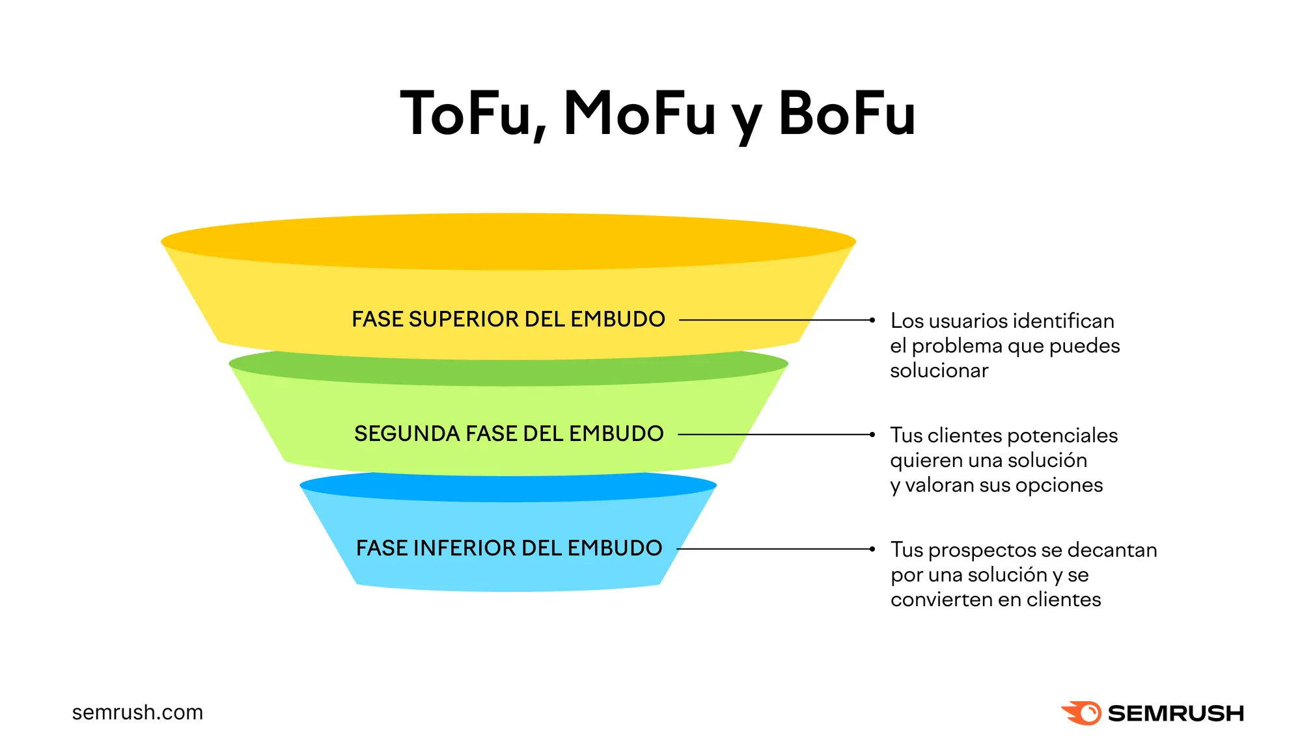

Aquí tienes un ejemplo práctico de un embudo de marketing:
- ToFu: un usuario lee un post en un blog sobre cómo mejorar su forma física.
- MoFu: el usuario se interesa por conseguir un rastreador de actividad física y empieza a comparar modelos.
- BoFu: decide que quiere un Fitbit y lo compra en Mercadolibre.
Marketing en la Fase Superior del Embudo
La parte superior del embudo (ToFu por sus siglas en inglés), es donde presentas a los usuarios tu empresa, servicio o producto y el problema que puede solucionarles. Algunos profesionales del marketing llaman a esta etapa concienciación, atención, atracción o descubrimiento. En teoría, quieres que entren en tu embudo tantas personas como sea posible. Cuantos más usuarios atraigas, más clientes potenciales tendrás.
Identifica a tus Clientes Objetivo
Empieza por analizar a tus clientes actuales. ¿Qué tipo de personas han comprado ya tu producto o servicio? Para eso nos podemos valer de algunas herramientas como Google Analytics o Metricool, por ejemplo, en donde vamos a poder obtener informes demográficos en torno a categorías como rangos de edad, sexo, país, ciudad, idiomas, intereses, etc.
Mejora el Reconocimiento de tu Marca
Muchas marcas utilizan la publicidad para mejorar su reconocimiento. Sin embargo, el inbound marketing tiene un mejor retorno de la inversión en esta fase, porque consigue llamar la atención de tu público. Las personas que se encuentran en la parte superior del embudo de marketing suelen buscar información general. Si les proporcionas esa información (y está relacionada con los productos o servicios que ofreces), darás a conocer tu marca.
Herramienta: Keywordmagictool - Sembrush
Como ya hemos mencionado, en la parte superior del embudo, los usuarios suelen buscar información general. Así que utiliza el filtro "Intención" para centrarte en palabras clave con intención de búsqueda "Informativa". Muchas palabras clave informativas incluyen términos interrogativos como "cómo", "qué" y "por qué". Usa el filtro "Preguntas" para encontrarlas.
El siguiente paso es redactar contenido optimizado para SEO de calidad. De esta forma, logramos posicionarnos mejor en Google y más usuarios pueden entrar en tu embudo de marketing. Sin embargo, las búsquedas orgánicas no son el único canal con el que podemos dar a conocer a nuestra marca. Tenemos otras opciones como:
- Relaciones públicas digitales: conseguir cobertura mediática en las webs que visitan tus potenciales clientes.
- Marketing en redes sociales: crear contenido atractivo con el que tu audiencia pueda interactuar en las redes sociales.
- Comunidades online: responder a las preguntas de tus clientes en webs y en tus rrss.
- Guest blogging: escribir artículos informativos en webs que visite tu público.
- Eventos: participar o dirige eventos a los que asista tu público objetivo.
- Newsletters: ponte en contacto con los clientes potenciales que se hayan inscrito a tu newsletter.
Solo debemos cuidado con no dispersarnos demasiado, es más eficaz centrarse en una o dos tácticas. Sobre todo cuando estás empezando. La mejor estrategia a seguir dependerá de nuestro buyer persona y los recursos disponibles. Monitorizar tus esfuerzos te ayudará a invertir tu tiempo de la forma más eficaz posible.
Marketing en la Segunda Fase del Embudo
La parte media del embudo (MoFu por sus siglas en inglés ) es donde las personas identifican un problema e investigan soluciones. En esta fase, quieren saber qué producto o servicio es el más adecuado para ellos. Por ejemplo, un usuario cree que le vendría bien comprar un colchón nuevo. Pero no sabe qué tamaño o tipo necesita. Algunos profesionales del marketing dividen esta fase en interés y consideración. O algo similar, como deseo y evaluación.
- Ofrecer Información a tus Clientes Potenciales
En esta fase del embudo de marketing, debes informar a tus potenciales clientes y guiarles hasta tomar la decisión de comprar. Para ello, debemos explicarles cómo nos diferenciamos de la competencia. Atención al cliente debe estar siempre disponible para responder directamente a las preguntas de los usuarios. Los chats online suelen ser la opción más cómoda para los clientes, pero el teléfono, el correo electrónico y las redes sociales también son una buena opción.
- También puedes ofrecerles recursos auto-servicio.
Muchos profesionales del marketing opinan que las guías prácticas, las reseñas detalladas y los casos de estudio son la clave para conseguir nuevos clientes. Mientras que los casos de éxito ayudan a avanzar a los prospectos a través del embudo.
- Gestión de la Reputación Online
Los usuarios no siempre acudirán a ti en busca de consejo. También contrastarán la información que tienen de tu negocio o marca con su círculo cercano, influencers y expertos del sector. Por eso es tan importante la gestión de la reputación online. De esta forma, conseguiremos reseñas positivas, cobertura mediática y tendremos s un plan de acción contra las críticas. Además, generarás confianzas entre tus clientes potenciales y tus ventas aumentarán.

Marketing en la Fase Inferior del Embudo
La parte inferior del embudo (“BoFu” por sus siglas en inglés) es donde los clientes potenciales se convierten en clientes. También se conoce como fase de compra, decisión, conversión o acción. Llegados a este punto, los clientes potenciales ya han investigado tu producto o servicio y están listos para realizar una compra. El objetivo es conseguir clics.
- El SEO es la forma de aparecer más arriba en los resultados de búsqueda no pagados (orgánicos). Es una estrategia a largo plazo que puede atraer a usuarios en todas las fases del embudo.
- El PPC es la forma de aparecer más arriba en los resultados de las búsquedas de pago. Puede ofrecer resultados casi inmediatos. Muchos profesionales del marketing lo utilizan para atraer clientes potenciales en la parte inferior del embudo.
Convertir a tus Clientes en Clientes Leales
El recorrido del cliente no debe terminar después de que haga una compra. La parte inferior del embudo incluye también la fase de fidelización. Una relación continuada con tus clientes hace que sea más probable que vuelvan a comprar y recomienden tu marca a otras personas. El objetivo es crear un ciclo continuo de ventas que atraiga a más usuarios a tu embudo de marketing.
Los programas de fidelización y retención de clientes desempeñan aquí un papel crucial. Incentivan a los clientes para que repitan sus compras y recomienden tu marca. Pero los programas de fidelización no funcionan para todas las empresas. Aun así, siempre puedes ofrecer un gran servicio posventa. Tanto en forma de atención al cliente como de contenido post-compra. Debemos mantener el interés de nuestros clientes compartiendo contenido relevante a través de redes sociales, newsletters y otros canales. Así, no podrán olvidarse de ti incluso mucho después de que hayan realizado una compra.
Métricas del Embudo de Marketing
Cuando creemos el embudo de marketing debemos fijar objetivos para cada fase. Esto nos va a ayudar a identificar los puntos débiles y a medir el crecimiento. El mejor enfoque dependerá de nuestra estrategia. Sin embargo, aquí tienes algunas métricas que puedes usar para monitorizar tu embudo de marketing:

 | Métrica | Descripción
Parte superior del embudo | Páginas vistas | Cuántas visitas consiguen tus páginas
Parte superior del embudo | Impresiones | Cuántas veces aparecen tus listados SERP o tus post en redes sociales ante los usuarios
Parte superior del embudo | Porcentaje de clics (CTR) | El porcentaje de impresiones que dan lugar a clics
Parte superior del embudo | Compromiso | El número de interacciones con tu contenido
Mitad del embudo | Tiempo en la página | Cuánto tiempo pasan los visitantes en tu contenido
Mitad del embudo | Tasa de rebote | El porcentaje de personas que entran y salen de una página y la abandonan sin realizar una acción específica
Mitad del embudo | Clasificación de estrellas de Google | Tu valoración media en tu Perfil de Empresa en Google
Parte inferior del embudo | Tasa de conversión | Porcentaje de visitas a landing pages que resultan en una venta
Parte inferior del embudo | Retorno de la inversión publicitaria (ROAS) | Los ingresos de la campaña publicitaria menos los costes de la campaña publicitaria es igual al ROAS

